Какие игры интересны бабушкам и внукам
ИГРЫ С БАБУШКАМИ
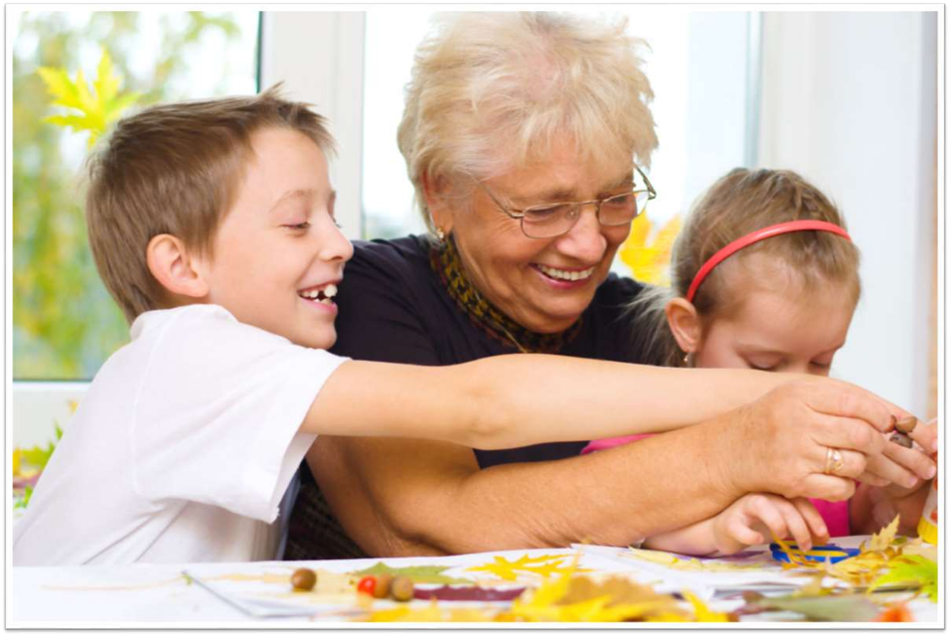
Игры на кухне
У каждой хозяйки найдется подобный предмет кухонной утвари. Использовать его можно для организации сразу нескольких игр.
Игра «Тонущий корабль или дырявый зонтик»
Эта игра основывается на богатом детском воображении. Придумайте интересную сказку, герои которой очень нуждаются в помощи. Мальчишкам придется по душе морская тематика, девочки же с удовольствием проявят свою хозяйственность. Приготовьте разноцветные трубочки для коктейлей или ватные палочки. С их помощью можно легко заделать отверстия-бреши в большом корабле или залатать прохудившийся зонт. Эта незатейливая игра способствует развитию моторики, сосредоточенности и умения доводить начатое дело до конца.
Игра «Шнуровка»
Для этой игры вам пригодятся толстые шерстяные нити, тонкие ленты или цветные шнурки от обуви. Покажите ребенку, какие узоры можно получить, продевая выбранные элементы в отверстия дуршлага и предложите продолжить «шнуровать» как ему захочется. Особенно такая игра близка девочкам 5-8 лет, но и мальчиков она может надолго заинтересовать. «Шнуровка» отлично развивает мелкую моторику и творческое воображение детей.
Игра «Юный парикмахер»
Использовать можно все те же ленты или шнурки, что и в предыдущей игре. С их помощью можно легко превратить ваш дуршлаг в модель для создания различных причесок. Для этого достаточно завязать на концах шнурков, уже продетых в отверстия, узелки. Такой своеобразный «парик» можно надеть на голову мягкой игрушке, любимого родственника или просто положить на стол. Останется только взять резинки, заколки и творить. Научите ребенка завязывать «хвостик», плести косички, делать пучок. Вскоре вы будете наблюдать, как ваш юный парикмахер делает невероятные прически. Такую «модель» даже можно подстричь или покрасить, используя простые краски.
Игры с пищевыми красителями
Сегодня в магазинах представлен большой ассортимент безопасных пищевых красителей. Особенно большой выбор появляется накануне Пасхи. Но даже при отсутствии на Вашей кухне готовых промышленных красителей, их можно легко сделать в домашних условиях из продуктов питания с вашего стола. Вишня или свекла даст вам красный цвет, морковь – оранжевый, порошок куркумы – ярко желтый, краснокочанная капуста – фиолетовый. А если смешать их между собой в разных консистенциях, можно получить дополнительные цвета для творчества с ребенком.
«Радужный рис»
Вам понадобятся: рис, лучше белый, уксусная кислота, красители и полиэтиленовые пакеты. Если вы пользуетесь натуральными домашними красителями, то смешайте их с небольшим количеством уксусной кислоты, это будет способствовать дальнейшему закреплению цвета. Промышленные красители нужно заранее развести согласно инструкции на упаковке. После этого положите в пакет небольшое количество риса и краску. Завяжите пакет и хорошо перемешайте в нем содержимое. Игра может начаться уже сейчас, ведь этот процесс очень нравится детям. Позвольте им покрутить, потискать, поболтать пакет и вы увидите их увлеченные глаза. Прокрашенный рис нужно высушить и использовать для создания разноцветных картинок, поделок и аппликаций. Также его можно сортировать, перекладывая ложкой из одной ёмкости в другую.
«Цветные бутерброды»
Такие бутерброды весело и делать, и есть. Ведь для их создания используется любимое детьми лакомство – сгущенное молоко. Еще приготовьте ломтики хлеба, чистые кисточки и емкости для разноцветной сгущенки. Добавьте натуральные красители в сгущенное молоко и хорошо перемешайте. После этого позвольте детям при помощи кисти рисовать на ломтиках хлеба разноцветные картины.
Игры с крупами
Давно доказано полезное влияние игр с крупами на развитие мелкой моторики ребенка. Но помимо простого перебирания их пальчиками рук, существует ещё множество творческих игр.
«Кладоискатель»
Увлекательный процесс поиска доставляет удовольствия детям в независимости от пола и возраста. В качестве клада можно использовать мелкие игрушки, например из Киндер Сюрпризов, пуговицы, монетки, твердые шарики малого размера, конфеты Skitls или M&M, фасоль. Достаточно взять глубокую емкость, насыпать в нее крупу и закапать поглубже Ваш «клад». Дети самого младшего возраста могут искать его руками. Для усложнения можно дать ребенку в руки ложку, шумовку, кухонные щипцы, даже две лопатки. Для этой игры Вы можете использовать любую крупу. В зависимости от ее размера процесс может меняться. Например, если Ваш выбор остановился на манной крупе, то ее очень интересно зачерпывать и просеивать маленьким ситом.
«Рисуем на крупе»
Еще одна игра с манной крупой. Вам понадобиться поднос среднего или большого размера. Чем выше у него будет бортик, тем чище будет на Вашей кухне после совместных с внуками игр. Можно начать с просеивания манки на поднос через сито. Так эта игра может стать продолжением поиска «клада». После равномерного заполнения подноса крупой, юный художник может рисовать на получившемся «холсте» снова и снова. Создавать шедевры можно пальчиками, шпажкой, зубочисткой или любым другим подходящим предметом. Чтобы обновить такой «холст», достаточно слегка встряхнуть поднос. Для этой игры Вы можете использовать любую мелкую крупу, в том числе разноцветный рис, про который мы говорили ранее.
Игры с красками
Мыльная пена
Мыльные пузыри – развлечение, которое не оставляет равнодушным ни взрослых, ни детей. Можно купить баночку с готовым раствором в ближайшем магазине. Но гораздо интереснее сделать его самим.
Вам понадобиться любая удобная емкость, теплая вода, шампунь или средство для посуды. Можно добавить в получившийся раствор немного жидкого глицерина – это придаст прочности мыльным пузырям. Готово! Теперь можно взять коктейльную трубочку или пустой футляр от шариковой ручки, опустить один конец в мыльную жидкость и подуть. На поверхности начнут образовываться легкие ароматные пузыри. Это вызывает неописуемый восторг у детей. А если добавить в эту игру краски, то можно играть бесконечно.
«Фантастические узоры»
Возьмите несколько цветов гуаши, столько же небольших стаканчиков и трубочек для коктейля. В каждый стаканчик налейте немного мыльного раствора и добавьте гуашь. Пусть малыш тщательно перемешает каждый цвет в своем стаканчике, а затем подует в него до образования густой пены. Как только пена поднимется над краем стаканчика, возьмите лист бумаги и слегка прикоснитесь к цветным пузырькам. Посмотрите, какие получаются отпечатки. Касаясь листом пены разных цветов можно создавать удивительные картины. Этот простой эксперимент завораживает детей самого младшего возраста, а ребятам постарше он даёт простор для фантазии и воображения.
«Радуга из пены»
Для этого эксперимента понадобиться пустая пластиковая бутылка, готовый мыльный раствор, скотч или резинка, пищевой краситель или мягкая гуашь и чистый носок. Отрежьте дно у пластиковой бутылки. Затем натяните на это место носок и зафиксируйте его резинкой или скотчем. Опустите конец, закрытый носком в мыльный раствор, после чего на влажную ткань нанесите небольшое количество краски в разных местах. Осталось лишь открутить крышку и подуть в бутылку. На глазах у ребенка начнет расти настоящая радуга из пены. Маленькие непоседы будут в восторге. Такой пеной так же можно рисовать, выдувая ее на бумагу.
Дети обожают краски, но часто после их творчества приходится отмывать не только стол, но и самого ребенка. Но есть несколько способов занять малыша рисованием и при этом сохранить чистоту и порядок в квартире.
«Рисование в пакете»
Вам понадобятся прозрачные пакеты – можно взять обычные пакеты для продуктов, прозрачный файл или пакет с застежкой-зажимом. Также пригодится скотч и краски. Лучше всего подойдет мягкая гуашь или пальчиковые краски. Но если таких нет, то можно взять любой краситель, растворить его в небольшом количестве воды и добавить гель для душа для густоты. Теперь залейте краски в пакет и заклейте его край скотчем, чтобы содержимое не вылилось. Остается только расправить пакет с красками на плоской поверхности и позволить ребенку рисовать. Лучше добавлять в пакет не более трех цветов одновременно. А несколько капель растительного масла будет препятствовать их смешиванию. Игра отлично развивает цветовосприятие, мелкую моторику и творческое воображение.
«Рисование на влажных салфетках»
Возьмите простые бумажные салфетки или полотенца, ватные палочки и любые краски. Расправьте салфетку на подносе или большой плоской тарелке. Теперь пусть малыш добавит на нее немного чистой воды – столько, сколько она сможет впитать в себя. Детям очень интересно это делать обычной пипеткой. Остается только взять ватной палочкой немного краски и прикоснуться ею к влажной салфетке. На глазах у ребенка начнут расплываться цветные круги. Этот простой и увлекательный способ рисования особенно придется по душе малышам 3-5 лет.

Время, проведенное с бабушкой и дедушкой бесценно. Чтобы сделайте это время интересным, увлекательным и удивительным, не нужны дорогие игрушки и современные гаджеты. Используйте для игр предметы домашнего быта, помогите ребенку увидеть новое в обычном. Станьте для малыша помощником и волшебником. И тогда внуки будут всегда спешить к Вам и любить вас самой искренней детской любовью

